ANKIETA

Celem konsultacji społecznych jest zebranie propozycji nazw ulic zlokalizowanych w miejscowości Nidzica.
Dane składającego ankietę:
Imię i nazwisko………………………………………………………………………………….
Adres zamieszkania……………………………………………………………………………..

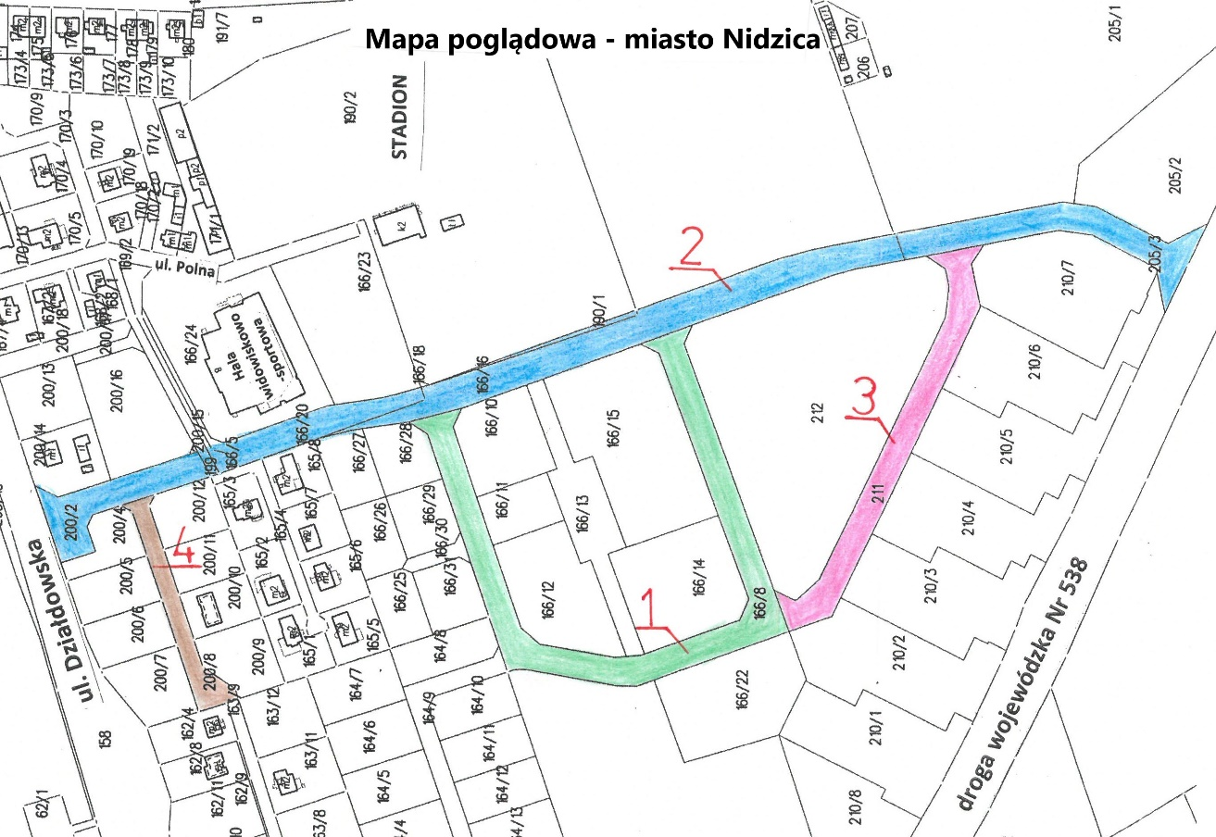
Propozycje nazw ulic:
Oznaczenie drogi |  | Proponowana nazwa ulicy
Wg numeru na mapie poglądowej | wg ewidencji
1 | działka ewidencyjna nr 166/8, obręb nr 2 m. Nidzica
2 | działki ewidencyjne nr 205/3, 166/16, 190/1 i 200/2 oraz w części działki ewidencyjne nr 166/20, 166/5 i 199, obręb nr 2 m. Nidzica
3 | działka ewidencyjna nr 211, obręb nr 2 m. Nidzica
4 | działka ewidencyjna nr 200/8, obręb nr 2 m. Nidzica

Informacja:
Nadanie nazwy ulicy następuje w oparciu o następujące kryteria merytoryczne: zachowanie zgodności z tradycją i dziejami gminy oraz regionu; wykorzystanie nazw pochodzących od nazw własnych, pospolitych.
Ponadto nazwy należy podawać zgodnie z zasadami polskiej pisowni, nie mogą one być: trudne w codziennym użyciu (np. nazwy wielowyrazowe, niejasne lub stanowiące wyrażenia obce), mieć charakteru ośmieszającego lub poniżającego. Proponowane nazwy nie mogą powtarzać nazw istniejących.

…………………………… …………………………….
Miejscowość i data podpis

Informacja dotycząca przetwarzania danych osobowych
Zgodnie z art. 13 ust. 1 i 2 rozporządzenia Parlamentu Europejskiego i Rady (UE) 2016/679 z dnia 27 kwietnia 2016 r. w sprawie ochrony osób fizycznych w związku z przetwarzaniem danych osobowych i w sprawie swobodnego przepływu takich danych oraz uchylenia dyrektywy 95/46/WE (ogólne rozporządzenie o ochronie danych) (Dz. Urz. UE L 119 z 04.05.2016 r., str. 1 oraz Dz. Urz. UE L 127 z 23.05.2018 r., str. 2), zwanego dalej Rozporządzeniem Burmistrz Nidzicy informuje, że:
- Administratorem Pani/Pana danych osobowych jest Burmistrz Nidzicy. Siedzibą Burmistrza Nidzicy jest Urząd Miejski w Nidzicy ul. Plac Wolności 1, 13-100 Nidzica.
- W sprawach związanych z danymi osobowymi proszę kontaktować się z Inspektorem ochrony danych poprzez adres e-mail: iod_gmina_nidzica@nidzica.pl lub korespondencyjnie na adres Urzędu Miejskiego w Nidzicy.
- Pani/Pana dane osobowe przetwarzane będą w celu przeprowadzenia konsultacji społecznych na podstawie art. 8 ust. 2 ustawy z dnia 29 sierpnia 2003 roku o urzędowych nazwach miejscowości i obiektów fizjograficznych.
- W związku z przetwarzaniem danych w celu wskazanym powyżej, Pani/Pana dane osobowe mogą być przekazywane podmiotom realizującym zadania na rzecz administratora danych osobowych, takim jak: dostawcy oprogramowania - wyłącznie w celu zapewnienia ich sprawnego działania z zachowaniem zasad ochrony danych osobowych i poufności przetwarzania, operatorzy pocztowi w celu zapewnienia korespondencji, podmioty publiczne w zakresie obowiązujących przepisów prawa oraz inne podmioty, którym przekazanie Pana/Pani danych osobowych będzie niezbędne do realizacji celów przetwarzania określonych w pkt. 3.
- Pani/Pana dane osobowe będą przetwarzane przez okres niezbędny do realizacji wskazanego w pkt 3 celu przetwarzania, w tym również obowiązku archiwizacyjnego wynikającego z Rozporządzenia Prezesa Rady Ministrów z dnia 18 stycznia 2011 r. w sprawie instrukcji kancelaryjnej, jednolitych rzeczowych wykazów akt oraz instrukcji w sprawie organizacji i zakresu działania archiwów zakładowych.
- W związku z przetwarzaniem przez administratora danych osobowych przysługuje Pani/Panu prawo do żądania dostępu do treści danych osobowych oraz ich sprostowania, usunięcia, ograniczenia przetwarzania.
- Ma Pani/Pan prawo wniesienia skargi do organu nadzorczego tj. Prezesa Urzędu Ochrony Danych Osobowych, gdy uzna Pani/Pan, że przetwarzanie danych osobowych narusza przepisy Rozporządzenia.
- Podanie przez Panią/Pana danych osobowych jest wymogiem ustawowym, niezbędnym do prowadzenia sprawy w Urzędzie Miejskim w Nidzicy.
- Pani/Pana dane nie będą przetwarzane w sposób zautomatyzowany w tym również w formie profilowania.

